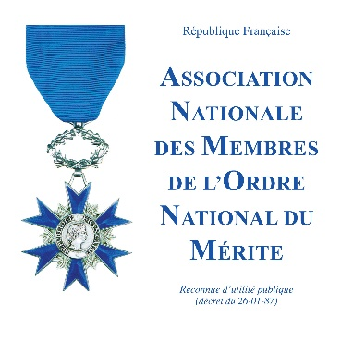

Section de la Nouvelle-Calédonie

Prix

du

civisme pour la jeunesse
année scolaire
2017

Dossier de candidature à retourner
pour le 25 octobre 2017 par voie électronique au Président de la Section de la Nouvelle-Calédonie de l’ANMONM, Monsieur Christian AIRAULT : airault@canl.nc

Action collective Action individuelle

Établissement Scolaire de référence
Ou autre structure
(coordonnées et cachet)

Nom et coordonnées du pilote ou du responsable de l'établissement scolaire (ou de la structure) en charge du dossier :

Nom : ……………………………………………… Prénom : …………………………………………………

Fonction : …………………………………………………………………………………………………………….

Tél. : ………………………………………… Courriel : …………….....……….. @ ………………….

Informations complémentaires :

Date de l’envoi : ..................................... 2017

Signature de l’autorité proposante

------------

Présentation du projet (en quelques lignes) : thème, enjeux…

…………………………………………………………………………………………………………………………………

…………………………………………………………………………………………………………………………………

…………………………………………………………………………………………………………………………………

…………………………………………………………………………………………………………………………………

…………………………………………………………………………………………………………………………………

…………………………………………………………………………………………………………………………………

…………………………………………………………………………………………………………………………………

…………………………………………………………………………………………………………………………………

…………………………………………………………………………………………………………………………………

…………………………………………………………………………………………………………………………………

Les acteurs :

- Projet individuel :
Nom et prénom de l'élève avec l'intitulé de sa classe :

…………………………………………………………………………………………………………………………………

…………………………………………………………………………………………………………………………………

- Projet collectif :
Nom de la classe, de l’établissement, du groupe (si action collective), en précisant le nombre de personnes impliquées.

…………………………………………………………………………………………………………………………………

…………………………………………………………………………………………………………………………………

…………………………………………………………………………………………………………………………………

……………………………………………………………………………………………………………………………

Analyse du projet : récapitulatif de (ou des) action(s) menée(s), déroulement, date(s) …

…………………………………………………………………………………………………………………………………

…………………………………………………………………………………………………………………………………

…………………………………………………………………………………………………………………………………

…………………………………………………………………………………………………………………………………

…………………………………………………………………………………………………………………………………

…………………………………………………………………………………………………………………………………

…………………………………………………………………………………………………………………………………

…………………………………………………………………………………………………………………………………

…………………………………………………………………………………………………………………………………

…………………………………………………………………………………………………………………………………

…………………………………………………………………………………………………………………………………

…………………………………………………………………………………………………………………………………

Appréciation et évaluation : quel en a été le résultat ?
(Joindre en annexe tous les documents : articles de presse, avis du ou des bénéficiaires ou témoins, travaux réalisés, photos…)

…………………………………………………………………………………………………………………………………

…………………………………………………………………………………………………………………………………

………………………………………………………………………………………………………………………………..

…………………………………………………………………………………………………………………………………

…………………………………………………………………………………………………………………………………

…………………………………………………………………………………………………………………………………

…………………………………………………………………………………………………………………………………

…………………………………………………………………………………………………………………………………

…………………………………………………………………………………………………………………………

Le Président et les membres de la section ANMONM
de la Nouvelle-Calédonie
félicitent le ou les auteurs de cette action citoyenne.

